**Opdracht 2.2 - Rekenopgave**

**Open Excel-bestand**

Open een nieuw Excel-bestand.

**Maak de volgende sommen**

Maak de volgende sommen in Excel.

Noteer eerst deze vier sommen en bereken daarna de uitkomst met behulp van een formule in een aparte cel:

1. Tel 503994 en 60993 bij elkaar op
2. Trek 3009 af van 644399
3. Vermenigvuldig 3002345 en 43 met elkaar
4. Deel 42000 door 6
5. Tel de antwoorden van de bovenstaande sommen bij elkaar op (totaal of eindantwoord).

Je tabel ziet er dan ongeveer zo uit (waarbij de xx de cijfers zijn):

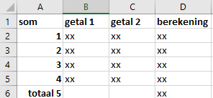

**Controleer je eindantwoord**

Vul je eindantwoord/ totaal in op de site om jezelf te controleren.

Is je antwoord niet goed, kijk dan nog eens of je ergens een foutje in een formule hebt gemaakt.

**Sla je Excel-bestand op**

Sla jouw Excel-bestand op als Opdracht 2.2